

毕业设计
题目 | “柒玖商店”：基于SpringBoot多前端的多平台的商城系统
姓名 | 李鑫 | 学号 | 202330302152
二级学院 | 信息工程与商务学院
专业 | 软件技术 | 班级 | 2307班
校内指导教师 | 冯德宇 | 职称 | 老师
企业指导教师 |  | 职称 | 必填
完成日期 | 2026.5.30

教务处印制

目 录
一、设计背景 3
1.1 选题背景 3
1.2 选题意义 3
二、设计思路 4
2.1 开发环境与工具 4
2.2 技术架构 5
三、需求分析 6
3.1 设计目标 6
3.2 功能需求 7
3.3 性能要求 9
四、作品设计 10
4.1 总体设计 10
4.2 详细设计 11
4.3 数据库设计 12
五、功能实现 17
5.1 用户端功能实现 17
5.2 管理端功能实现 21
5.3 HarmonyOS 鸿蒙端实现 23
六、作品测试 24
6.1 测试环境 24
6.2 测试方法 24
6.3 测试用例 24
6.4 测试总结 26
七、设计总结 26
7.1 实现过程 26
7.2 遇到的问题与收获 27
八、参考资料 28
九、查重报告 29

一、设计背景

1.1 选题背景
随着互联网技术的普及和移动支付的发展，线上购物已成为人们日常生活中不可或缺的一部分。传统的实体零售模式受限于营业时间与地理位置，而电商平台能够突破这些限制，为消费者提供 7×24 小时的无间断服务和更广泛的商品选择。

目前，主流的电商平台虽然功能全面，但对于特定用户群体或细分市场，往往存在功能冗余、个性化不足等问题。中小型商家和创业者在尝试数字化转型时，常常面临自建平台技术门槛高、成本高昂的挑战。同时，在人工智能快速发展的背景下，将 AI 技术应用于电商客服场景，通过智能推荐提升用户购物体验，已成为电商平台差异化竞争的重要方向。

在此背景下，本课题旨在设计并实现一个功能完整、体验优良的电商系统。该系统命名为"柒玖商店"，寓意为用户提供全天候、便捷的购物体验。选题的意义在于，通过构建一个前后端分离、支持多前端（PC 管理后台、移动端用户商城与 HarmonyOS 鸿蒙端）的完整电商平台，为中小型商家提供一个技术参考方案，同时也为学习与掌握现代企业级开发技术提供一个全面的实践案例。

1.2 选题意义
本毕业设计的具体意义体现在以下几个方面：

技术整合与应用的实践价值：本系统采用当前主流的"前后端分离"架构，后端基于 Spring Boot 框架，前端分别使用 Vue3 + Element Plus（管理端）、Vue3 + Vant（移动端）以及 ArkTS + ArkUI（HarmonyOS 鸿蒙端）。通过这一实践，可以深入理解 RESTful API 设计原则、JWT 无状态认证、响应式布局、AI 大模型集成等核心技术，对于提升软件开发者的架构设计能力和工程实践能力具有显著意义。

AI 技术在电商场景的落地探索：系统创新性地集成了 DeepSeek 大语言模型作为 AI 客服，实现了智能对话、商品关联推荐等功能。用户可以通过模糊的自然语言描述（如"我想要饮料"）获得精准的商品推荐。这为 AI 技术在中小型电商场景中的实际应用提供了可行的参考方案。

多终端适配的工程实践：项目前端覆盖了移动端 H5（Vant UI）、PC 管理端（Element Plus）、以及 HarmonyOS 原生应用（ArkTS WebView）三种终端形态。这种多前端的设计思想，符合当前互联网应用向多设备延伸的发展趋势，为跨平台应用开发提供了完整的参考案例。

解决实际商业场景中的痛点：现有通用电商平台功能繁杂，二次开发和个性化定制成本高昂。本系统聚焦于电商核心业务流程，功能清晰，结构完整，可作为小型商户、学生创业团队快速搭建自有销售渠道的低成本解决方案，具有实用价值和商业参考意义。

二、设计思路

2.1 开发环境与工具
本系统的开发与运行所需环境与工具如下：

表 2-1 开发环境与工具

类别 | 工具 / 技术 | 版本 / 说明
硬件环境 | 开发电脑 | Intel Core i7，16GB 内存，Windows 11
后端开发 | JDK | 17
 | Maven | 3.8+
 | IntelliJ IDEA | 2023+
 | Spring Boot | 3.2.5
前端开发 | Node.js | 20.19.0+
 | Vite | 8.0
 | VS Code | 最新版
鸿蒙开发 | DevEco Studio | 5.0+
 | ArkTS | 1.2.1
数据库 | MySQL | 8.0
 | Navicat | 数据库管理工具
AI 服务 | DeepSeek API | deepseek-chat
版本控制 | Git | GitHub
服务器 | Alibaba Cloud ECS | CentOS 7.9

2.2 技术架构
本系统采用前后端分离的 B/S 架构，并扩展支持 HarmonyOS 原生应用。整体分为四个部分：Vue3 构建的 Web 前端（用户端和管理端）、HarmonyOS ArkTS 构建的原生应用端、Spring Boot 构建的后端 API 服务、以及 MySQL 数据库。

前端技术栈：基于 Vue 3 组合式 API（Composition API）和 Vite 构建工具。面向普通用户的移动端商城（C 端）使用轻量级的 Vant 4 UI 组件库，提供类原生 App 的交互体验，同时针对 PC 端实现了京东风格的双栏商品详情布局。面向管理员的 PC 后台管理系统（B 端）使用 Element Plus 组件库，提供功能丰富、操作高效的数据管理界面，并针对移动端屏幕做了全局响应式适配。状态管理采用 Pinia，路由管理采用 Vue Router 4，HTTP 请求采用 Axios。

HarmonyOS 鸿蒙端技术栈：基于 ArkTS 语言和 ArkUI 框架开发，使用 Web 组件加载已部署的 Web 端页面，实现鸿蒙原生应用内的电商功能访问，支持 DOM Storage 和 JavaScript 交互。

后端技术栈：核心框架为 Spring Boot 3.2.5，简化了项目配置和部署。持久层框架采用 MyBatis-Plus 3.5.5，通过代码生成器和 Lambda 查询包装器极大提高了数据库操作的效率，避免传统 XML 映射文件的繁琐配置。使用 Spring Security 作为安全框架，并结合 JJWT（Java JWT）实现基于 Token 的无状态用户认证。MySQL 8.0 数据库存储所有业务数据（共 12 张数据表），Druid 作为数据库连接池，提供高性能的数据库连接管理和 SQL 监控功能。AI 客服模块集成 DeepSeek API，通过 RestTemplate 调用大语言模型实现智能对话。此外，使用 Knife4j 自动生成 OpenAPI 3.0 接口文档，方便前后端接口联调。文件上传模块支持图片的上传与静态资源访问，通过 WebMvcConfigurer 配置映射上传目录到 URL 路径。

物理部署架构：前端 Web 项目通过 Vite 打包为静态文件（HTML/CSS/JS），内嵌到 Spring Boot 后端的 src/main/resources/static/ 目录中。后端 Spring Boot 应用通过 Maven 打包为可执行 JAR 包（Fat JAR），独立运行在服务器 8080 端口，实现前后端一体化部署。前端开发环境下通过 Vite 的 proxy 功能将 /api 请求代理到后端 8080 端口解决跨域问题。生产环境部署在阿里云 ECS 服务器上，通过安全组开放 8080 端口对外提供服务。

系统架构图：
[图片占位1：系统架构图 - 展示前端三端（移动Web/PC管理/鸿蒙App）→ 后端API → MySQL数据库的分层架构]

三、需求分析

3.1 设计目标
本系统的设计目标是构建一个功能完整、性能良好、用户体验优秀、支持多终端的 B2C（Business to Customer）电商平台。具体目标如下：

功能完整性：系统需覆盖电商平台的核心业务流程，包括用户注册登录、商品分类浏览与搜索、商品详情查看（含规格选择）、购物车管理、收货地址管理、订单生成与状态流转、商品评价、收藏管理、以及后台对用户、商品、分类、订单、Banner 轮播、评价的全面维护管理。创新性地集成 AI 智能客服，支持自然语言对话和关联商品推荐。

多终端适配：用户端同时支持移动端 H5 和 PC 端两种布局模式。移动端采用 Vant UI 组件，以触摸交互为主，适配主流手机屏幕。PC 端参考京东商品详情页设计，采用左右双栏布局和桌面端交互模式。设备检测通过 UA（User Agent）判断、触摸屏检测和屏幕宽度三维策略实现精准的响应式切换。同时开发 HarmonyOS 原生应用，通过 WebView 加载 Web 端页面。

易用性与体验：用户端界面简洁美观，操作流程直观。首页集成搜索栏、Banner 轮播、分类导航入口、热门商品和新品推荐区域。商品图片支持 SVG 渐变占位图，在网络图片加载失败时自动显示。管理端界面信息展示清晰，数据管理操作便捷，支持移动端响应式缩放。

安全性：系统具备基本的安全防护能力，包括用户密码 BCrypt 加密存储、MyBatis-Plus 防 SQL 注入、基于 JWT 的无状态认证机制、管理员接口权限注解（@PreAuthorize）、前后端数据校验等。

可扩展性与可维护性：采用分层、模块化的设计思想（Controller → Service → Mapper → Entity），各层之间通过接口通信，降低耦合度，便于后续功能的扩展和代码的维护。

性能要求：系统在正常负载下，核心业务接口（如商品查询、登录）的平均响应时间应控制在 2 秒以内，能够支持一定数量的并发用户。

3.2 功能需求
本系统的用户分为三类角色：未登录游客、已登录普通用户和系统管理员。针对不同角色，系统提供不同的功能模块。

3.2.1 普通用户功能需求
用户中心模块：用户可以注册账号并登录。登录后可查看和修改个人信息（包括昵称、手机号、邮箱、性别、生日等）。支持头像上传，可选择本地相册图片或调用设备摄像头拍照（通过 capture="camera" 属性）。个人中心页面以卡片式布局展示用户头像、昵称，并以宫格方式提供各服务的快捷入口，同时展示各状态订单的实时统计数据。

商品浏览与搜索模块：首页展示 Banner 轮播图、分类快捷入口（使用数据库中的 base64 图标图片）、热门商品推荐和新品推荐区域。用户可按两级分类（一级分类侧边栏 + 二级分类 Tab）浏览商品。支持关键词搜索功能，输入关键词后跳转至搜索结果页，调用后端全文搜索接口（模糊匹配商品名称、副标题和描述字段）。搜索结果以响应式网格展示，手机端 3 列、平板 4 列、PC 端 5 列。

商品详情模块：移动端展示商品图片轮播、价格信息区、规格选择弹窗、商品详情和用户评价，底部固定操作栏提供客服、收藏、购物车、加入购物车和立即购买功能。PC 端采用京东风格双栏布局，左侧为 450px 大图 + 缩略图切换，右侧为商品名、红色价签（含原价划线和折扣百分比标签）、规格标签选择、数量调节、大按钮操作区（加入购物车/立即购买/收藏/客服），下方为商品详情和评价的 Tab 切换区。

购物车模块：用户登录后可以将商品加入购物车（支持选择规格），并对购物车内的商品进行数量调整、删除或全选批量结算。购物车数据通过 Pinia 状态管理存储在 localStorage 中，支持离线查看。

订单模块：用户可以对购物车中选中的商品生成订单。下单流程：选择收货地址 → 确认商品信息 → 填写备注 → 提交订单。订单生成后状态为"待付款"，用户可模拟支付将状态流转为"待发货"，之后可跟踪订单状态（待发货 → 待收货 → 已完成）。订单列表按状态 Tab（全部/待付款/待发货/待收货/已完成）分类展示。

收货地址模块：用户可以新增、编辑、删除收货地址，支持设置默认地址。新增/编辑地址时提供 GPS 定位功能：尝试浏览器 GPS 定位（调用 navigator.geolocation），若权限被拒或超时则自动回退到 IP 定位（通过 ipapi.co 和 api.ip.sb 双重 API），将获取的省市区信息自动填充到表单。

收藏模块：用户可以在商品详情页点击收藏按钮，收藏的商品在收藏列表页集中展示。支持取消收藏和点击跳转商品详情。

AI 客服模块：用户进入客服页面时自动清空历史记录，显示 AI 欢迎语（"您好，工号26793小琉为您服务，请问有什么需要帮助的吗？"）。用户可输入文字进行对话，支持快捷问题标签。AI 回复经过提示词调优，禁止使用 Markdown 符号，保持自然口语化。当用户提问涉及商品时（支持泛指，如"饮料"、"手机"），AI 会根据关联词映射（覆盖 11 个品类）搜索数据库中已上架有库存的商品，并从中挑选 1-3 个最相关的进行推荐。推荐以商品卡片形式嵌入聊天流（展示图片、名称、价格），点击可跳转商品详情页。

3.2.2 管理员功能需求
仪表盘模块：管理员登录后首页展示统计卡片（用户总数、商品总数、订单总数、销售总额），以表格形式列出最近 10 条订单和热销商品 Top 10，帮助管理员快速掌握平台运营状况。

用户管理模块：提供用户信息列表，支持按用户名、角色、状态进行筛选搜索和分页查看。管理员可以添加新用户（设置用户名、密码、昵称、手机号、邮箱、头像、性别、生日、角色、状态）、编辑现有用户信息、删除用户。支持将用户数据导出为 Excel 文件。

分类管理模块：采用独立的管理页面，以可展开的表格形式展示一级分类及其下属的二级分类。管理员可以对一、二级分类进行增删改查，支持设置分类名称、排序和启用/禁用状态。

商品管理模块：该模块采用三级导航形式。首先展示一级分类列表，点击"查看子分类"进入二级分类管理界面，再点击"查看商品"进入该分类下的商品列表。在此界面，管理员可以检索、上架新商品（填写商品名称、副标题、主图、详情图片、售价/原价、库存、销量、排序、描述、详情内容、状态、热销/新品标签）、编辑商品信息、下架或删除商品。支持将商品数据导出为 Excel 文件。

订单管理模块：展示平台所有订单，支持按订单号和订单状态筛选搜索。点击"查看"弹出订单详情弹窗，展示订单信息（订单号、金额、支付方式、时间）和商品明细列表（商品名称、规格、单价、数量、小计）。对于状态为"待发货"的订单，列表显示"发货"按钮，点击后将订单状态更新为"待收货"。支持将订单数据导出为 Excel 文件。

Banner 管理模块：管理首页轮播图，支持新增（上传图片、设置标题、链接类型/目标、位置、排序、有效期）、编辑和删除 Banner。图片上传功能通过前端调用 /api/upload/image 接口实现，上传后的图片存储在服务器 uploads 目录并通过 URL 路径映射对外提供访问。

评价管理模块：展示所有用户评价，支持按商品 ID 和状态筛选。管理员可以对评价进行回复（回复内容和时间记录在 review 表中）以及隐藏/显示操作。

客服消息模块：展示用户发送的未读客服消息列表，管理员可查看特定用户的聊天记录并手动回复。

系统设置模块：提供管理员修改密码功能（输入原密码和新密码，通过 BCrypt 加密后更新）以及系统关于信息展示。

3.3 性能要求
为确保良好的用户体验，系统需满足以下性能指标：

响应时间：在并发用户数小于 50 时，页面加载时间不超过 3 秒，核心数据查询接口（如商品列表查询）的响应时间应在 1 秒以内，数据写入接口（如提交订单）的响应时间应在 2 秒以内。

并发能力：系统应能支持至少 50 个用户同时进行浏览、搜索等操作而不出现明显延迟或服务中断。

数据准确性：涉及金额、库存等关键数据的计算和处理必须保证绝对准确，不出现数据不一致的情况。商品搜索采用单一 LambdaQueryWrapper 构建查询条件，保证数据库层面的查询一致性。

系统可用性：系统核心服务可用性达到 99.5%，AI 客服模块在 DeepSeek API 调用失败时自动降级为预设回复，确保基础客服功能不中断。

多终端兼容性：移动端适配主流手机浏览器（Chrome/Safari/微信内置浏览器），PC 端适配 Chrome/Edge/Firefox（分辨率 1024px 及以上），鸿蒙端支持 HarmonyOS 4.0+。

四、作品设计

4.1 总体设计
根据需求分析，系统采用前后端分离的架构进行总体设计，主要分为前端展示层（Web 端 + 鸿蒙端）和后端服务层。前端展示层进一步拆分为面向用户（C 端）的移动端商城和面向管理员（B 端）的 PC 管理后台，以及面向鸿蒙设备的原生应用。

系统整体结构：

前端展示层：
- 用户端（移动端 + PC 端双布局）：用户中心模块、商品模块（首页/分类/搜索/详情）、购物车模块、订单模块（下单/列表/详情）、收货地址模块（CRUD + GPS 定位）、收藏模块、AI 客服模块（DeepSeek 对话 + 商品推荐）
- 管理端（PC Web 响应式）：仪表盘模块、用户管理模块、分类管理模块、商品管理模块、订单管理模块（含发货）、Banner 管理模块、评价管理模块（含回复）、客服消息模块、系统设置模块
- 鸿蒙端（ArkTS）：WebView 加载 Web 端页面，原生外壳

后端服务层（Spring Boot）：
- 认证授权模块：JWT Token 生成/验证、Spring Security 过滤器、角色权限注解
- 业务模块：用户服务、商品服务、分类服务、订单服务、收货地址服务、收藏服务、评价服务、Banner 服务、客服服务、文件上传服务
- AI 服务模块：DeepSeek API 集成、关联词映射搜索引擎、智能推荐解析
- 数据导出模块：Apache POI Excel 导出（用户/商品/订单）
- 全局配置模块：CORS 跨域配置、MyBatis-Plus 分页插件、Druid 连接池监控、Knife4j API 文档、SPA 路由回退

系统模块结构图：
[图片占位2：系统模块结构图 - 展示各功能模块的层次关系和依赖]

4.2 详细设计

4.2.1 用户端模块详细设计
用户端是普通用户进行购物的入口，其核心流程是"浏览 → 加入购物车 → 下单"。

商品浏览与搜索流程：用户在首页点击商品卡片或通过搜索栏输入关键词，跳转至分类/搜索页面。系统根据 keyword 参数调用 /api/products/search 接口（关键词匹配 name/subtitle/description 字段，按销量降序），或根据 categoryId 调用分页查询接口。查询结果以 CSS Grid 响应式网格（3-5 列）展示。

商品详情页流程：点击商品后跳转独立页面（无底部 TabBar），移动端使用图片轮播 + 底部操作栏布局，PC 端使用左右双栏京东风格布局。页面调用 /api/products/{id} 获取商品详细信息（含规格列表、平均评分和评价数量），同时请求评价列表和收藏状态。规格选择支持标签点击切换，价格联动更新。

购物车流程：购物车页面展示已添加的商品列表，支持修改数量、全选/取消全选、删除单个商品。实时计算已选中商品的总金额。确认后点击"提交订单"跳转至结算页。

订单流程：结算页展示商品、收货地址（支持选择已有地址或添加新地址，提供 GPS 定位自动填充）、总金额等信息。用户确认后点击"提交订单"，前端调用 /api/user/orders 接口，后端使用雪花算法生成订单号，计算总金额，保存订单主表和明细表，返回订单号。下单成功后自动跳转至模拟支付弹窗，用户可选择支付方式。支付成功后订单状态从"待付款"流转为"待发货"。

AI 客服流程：用户进入客服页，前端清空历史记录并显示 AI 欢迎语。用户发送消息后，后端先保存用户消息，然后提取关键词搜索数据库商品（含 11 个品类的关联词扩展映射），将匹配商品列表和对话历史作为上下文发送给 DeepSeek API。AI 返回的推荐商品通过 [RECOMMEND]id1,id2,id3[/RECOMMEND] 标记识别，解析为商品卡片数据结构，前端在聊天流中渲染卡片组件。若 AI API 调用失败，回退到预设关键词回复。

4.2.2 管理端模块详细设计
仪表盘模块：管理员登录后调用 /api/admin/dashboard/stats 接口，后端统计 user/product/order_info 三表总数，以及今日订单数、总销售额和今日销售额，同时查询最近 10 条订单和销量 Top 10 商品，封装到 DashboardStatsVO 统一返回。

用户管理模块：提供用户信息分页列表，支持按 keyword（匹配 username/nickname/phone）、role 和 status 筛选。管理员可新增用户（密码通过 BCrypt 加密存储）、编辑信息和删除用户（逻辑删除）。导出功能调用 /api/admin/users/export，后端查询全部匹配用户，通过 Apache POI 生成 Excel 文件流返回。

商品管理模块：采用三级展开式导航。一级分类列表展示所有一级分类，点击"查看子分类"加载该父分类下的二级分类列表，点击"查看商品"加载该分类下的商品分页列表（支持关键词和状态筛选）。商品表单包含所有字段（名称、副标题、主图、详情图片支持多张、售价/原价、库存、销量、排序、描述、详情内容、状态、热销/新品标签）。图片通过 base64 方式在前端预览并在保存时提交到后端。导出功能调用 /api/admin/products/export。

订单管理模块：展示订单分页列表，支持按 orderNo 和 status 筛选。点击"查看"调用 /api/admin/orders/{id} 获取订单详情（含 order_items 明细列表），在弹窗中以 Descriptions 组件展示订单信息和商品明细表格。发货操作调用 /api/admin/orders/{id}/ship，后端校验订单状态为"待发货"后更新 status 为"待收货"并记录 delivery_time。

4.3 数据库设计
本系统共设计了 12 张核心数据表：user（用户表）、category（分类表）、product（商品表）、product_spec（商品规格表）、order_info（订单表）、order_item（订单明细表）、address（收货地址表）、banner（轮播图表）、favorite（收藏表）、review（评价表）、cart（购物车表）、customer_service（客服消息表）。所有表均设置 deleted 字段（默认 0），使用 MyBatis-Plus 的 @TableLogic 注解实现逻辑删除。

表 4-1 用户表（user）

字段名 | 数据类型 | 长度 | 是否主键 | 可否为空 | 说明
id | bigint | 20 | 是 | 否 | 用户 ID，自增
username | varchar | 50 | 否 | 否 | 用户名，唯一
password | varchar | 100 | 否 | 否 | BCrypt 加密后的密码
nickname | varchar | 50 | 否 | 是 | 用户昵称
phone | varchar | 20 | 否 | 是 | 手机号
email | varchar | 100 | 否 | 是 | 邮箱
avatar | longtext | - | 否 | 是 | 头像（base64/URL）
gender | tinyint | 1 | 否 | 是 | 性别（0-女，1-男）
birthday | date | - | 否 | 是 | 生日
role | tinyint | 1 | 否 | 否 | 角色（0-普通用户，1-管理员）
status | tinyint | 1 | 否 | 否 | 状态（0-禁用，1-正常）
last_login_time | datetime | - | 否 | 是 | 最后登录时间
create_time | datetime | - | 否 | 否 | 创建时间
update_time | datetime | - | 否 | 是 | 更新时间
deleted | tinyint | 1 | 否 | 否 | 逻辑删除（0-正常，1-已删除）

表 4-2 商品表（product）

字段名 | 数据类型 | 长度 | 是否主键 | 可否为空 | 说明
id | bigint | 20 | 是 | 否 | 商品 ID，自增
category_id | bigint | 20 | 否 | 否 | 所属二级分类 ID
name | varchar | 100 | 否 | 否 | 商品名称
subtitle | varchar | 200 | 否 | 是 | 副标题/卖点
main_image | longtext | - | 否 | 是 | 主图 URL
detail_images | longtext | - | 否 | 是 | 详情图片 URL（JSON 数组或逗号分隔）
price | decimal | 10,2 | 否 | 否 | 售价
original_price | decimal | 10,2 | 否 | 是 | 原价
stock | int | 11 | 否 | 否 | 库存数量
sales | int | 11 | 否 | 是 | 销量
description | varchar | 500 | 否 | 是 | 商品描述
detail_content | text | - | 否 | 是 | 详情内容（HTML）
status | tinyint | 1 | 否 | 否 | 状态（0-下架，1-上架）
is_hot | tinyint | 1 | 否 | 是 | 是否热销（0-否，1-是）
is_new | tinyint | 1 | 否 | 是 | 是否新品（0-否，1-是）
sort_order | int | 11 | 否 | 是 | 排序
create_time | datetime | - | 否 | 否 | 创建时间
update_time | datetime | - | 否 | 是 | 更新时间
deleted | tinyint | 1 | 否 | 否 | 逻辑删除

表 4-3 分类表（category）

字段名 | 数据类型 | 长度 | 是否主键 | 可否为空 | 说明
id | bigint | 20 | 是 | 否 | 分类 ID，自增
parent_id | bigint | 20 | 否 | 否 | 父分类 ID（0=一级分类）
name | varchar | 50 | 否 | 否 | 分类名称
icon | longtext | - | 否 | 是 | 分类图标（base64 图片）
sort_order | int | 11 | 否 | 是 | 排序
status | tinyint | 1 | 否 | 否 | 状态（0-禁用，1-启用）
create_time | datetime | - | 否 | 否 | 创建时间
update_time | datetime | - | 否 | 是 | 更新时间
deleted | tinyint | 1 | 否 | 否 | 逻辑删除

表 4-4 订单表（order_info）

字段名 | 数据类型 | 长度 | 是否主键 | 可否为空 | 说明
id | bigint | 20 | 是 | 否 | 订单 ID，自增
order_no | varchar | 50 | 否 | 否 | 订单号（雪花算法生成）
user_id | bigint | 20 | 否 | 否 | 用户 ID
address_id | bigint | 20 | 否 | 是 | 收货地址 ID
total_amount | decimal | 10,2 | 否 | 否 | 订单总金额
pay_amount | decimal | 10,2 | 否 | 是 | 实付金额
freight | decimal | 10,2 | 否 | 是 | 运费
pay_type | tinyint | 1 | 否 | 是 | 支付方式（1-微信，2-支付宝）
pay_time | datetime | - | 否 | 是 | 支付时间
delivery_time | datetime | - | 否 | 是 | 发货时间
receive_time | datetime | - | 否 | 是 | 收货时间
status | tinyint | 1 | 否 | 否 | 状态（0-待付款，1-待发货，2-待收货，3-已完成，4-已取消）
remark | varchar | 255 | 否 | 是 | 订单备注
create_time | datetime | - | 否 | 否 | 创建时间
update_time | datetime | - | 否 | 是 | 更新时间
deleted | tinyint | 1 | 否 | 否 | 逻辑删除

表 4-5 订单明细表（order_item）

字段名 | 数据类型 | 长度 | 是否主键 | 可否为空 | 说明
id | bigint | 20 | 是 | 否 | 明细 ID，自增
order_id | bigint | 20 | 否 | 否 | 订单 ID
product_id | bigint | 20 | 否 | 否 | 商品 ID
spec_id | bigint | 20 | 否 | 是 | 规格 ID
product_name | varchar | 100 | 否 | 否 | 商品名称（快照）
product_image | longtext | - | 否 | 是 | 商品图片（快照）
spec_info | varchar | 200 | 否 | 是 | 规格信息（快照）
price | decimal | 10,2 | 否 | 否 | 单价
quantity | int | 11 | 否 | 否 | 数量
total_price | decimal | 10,2 | 否 | 否 | 小计
create_time | datetime | - | 否 | 否 | 创建时间

表 4-6 其他业务表

表名 | 主要字段 | 说明
product_spec | id, product_id, spec_name, spec_value, price, stock, image | 商品规格（如颜色/尺码）
address | id, user_id, receiver_name, receiver_phone, province, city, district, detail_address, is_default | 收货地址
banner | id, title, image, link_type, link_target, sort_order, status, position, start_time, end_time | 首页轮播
favorite | id, user_id, product_id, create_time | 用户收藏
review | id, product_id, user_id, order_id, rating, content, images, reply, reply_time, is_anonymous, status | 商品评价
cart | id, user_id, product_id, spec_id, quantity, selected | 购物车
customer_service | id, user_id, admin_id, content, image, sender_type, is_read, create_time | 客服消息

数据库 ER 图：
[图片占位3：数据库ER图 - 展示12张表之间的关系，包含外键关联]

五、功能实现

5.1 用户端功能实现
用户端基于 Vue 3 + Vant 4 UI 库 + Element Plus 开发，通过 CSS 媒体查询 + UA 检测 + 触摸屏检测三维策略实现移动端和 PC 端的自适应切换。移动端使用 Vant 组件（NavBar/Tabbar/Swipe/GoodsAction 等），PC 端采用自定义布局（参考京东商品详情页设计）。

5.1.1 用户登录 / 注册功能实现
用户端登录页和注册页使用 Vant 的 Form 组件进行表单收集和前端校验（用户名必填、密码必填、手机号格式校验、两次密码一致性校验）。

实现逻辑：用户填写表单后点击提交，前端调用 /api/auth/login 接口。请求成功后，后端返回 JWT Token 和用户基本信息（id、username、nickname、phone、email、avatar、gender、birthday、role）。前端将 Token 和用户信息存储到 Pinia Store 和 localStorage，实现持久化登录。注册时密码通过后端 BCryptPasswordEncoder 加密后存储。

登录/注册页效果如下：

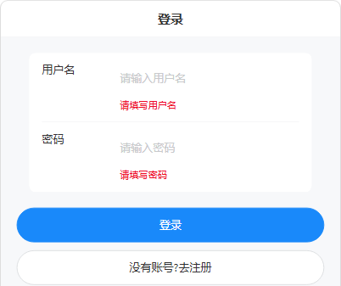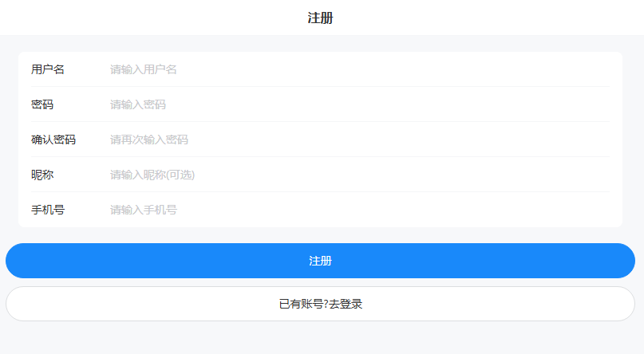
核心登录代码如下：

const handleLogin = async () => {
try {
await formRef.value?.validate()
const res = await request.post('/api/auth/login', form.value)
userStore.setToken(res.token)
userStore.setUserInfo(res.user)
showToast('登录成功')
const redirect = route.query.redirect || '/client/home'
router.push(redirect)
} catch (error) {
showToast(error.message || '登录失败')
}
}

5.1.2 商品首页功能实现
首页集成了搜索栏、Banner 轮播（从 /api/banners 接口加载数据库中的 Banner 图片，图片为空时显示 SVG 渐变占位图）、分类导航入口（使用数据库中的 base64 图标图片，图片加载失败时回退为纯色方块+分类名首字）、热门商品推荐（调用 /api/products/hot）和新品推荐（调用 /api/products/new）。页面加载时使用 Promise.all 并行请求四个接口，提高加载速度。商品卡片使用 CSS Grid 布局，悬停时上浮 4px 并加深阴影。搜索功能输入关键词后跳转至分类/搜索页，后端调用模糊搜索接口匹配商品名、副标题和描述字段。

首页效果如下：

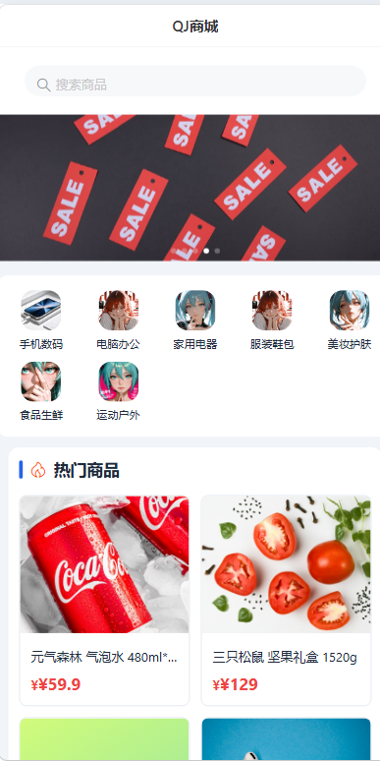
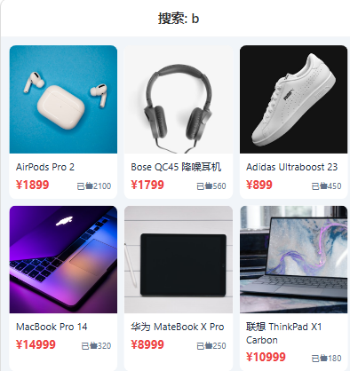

5.1.3 商品分类与搜索功能实现
分类页左侧展示一级分类侧边栏（使用 Vant Sidebar 组件），右侧展示二级分类标签和商品网格。商品网格使用 CSS Grid 响应式布局：屏幕宽度 < 500px 显示 3 列，500-900px 显示 4 列，> 900px 显示 5 列。每个商品卡片为正方形（aspect-ratio: 1），展示商品图片、名称、价格和销量。搜索模式下调用 /api/products/search 接口，隐藏分类侧边栏，直接展示搜索结果，导航栏标题显示"搜索: 关键词"。

分类页效果如下：

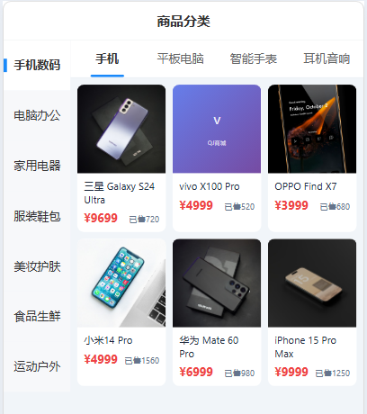

5.1.4 商品详情功能实现（双端布局）
商品详情页的布局根据设备类型自动切换：

移动端布局：顶部商品图片 Vant Swipe 轮播，下方为价格信息区（红色大字号价格 + 原价划线和销量/库存/评分元数据行）、服务承诺条、规格选择入口（点击弹出底部 Popup 弹窗）、商品详情内容区和用户评价列表区（展示最近 5 条评价）。底部固定 Vant ActionBar 操作栏（客服/收藏/购物车/加入购物车/立即购买）。

PC 端布局（京东风格）：左侧 450px 商品图片区（主图 + 底部缩略图列表，点击缩略图切换主图），右侧为商品信息区：商品标题（20px 加粗）→ 副标题（红色促销语）→ 粉色价格区块（大号红色价格 ¥+ 原价划线 + 红色折扣百分比标签）→ 销量/库存/评分 → 规格标签选择器 → 数量调节（Vant Stepper）→ 大按钮操作区（加入购物车/立即购买/收藏/客服 160px 宽 48px 高）→ 服务承诺条。下方为 Tab 切换区（商品详情/商品评价），默认展示商品详情（支持 HTML 富文本渲染）。

商品详情页效果如下：

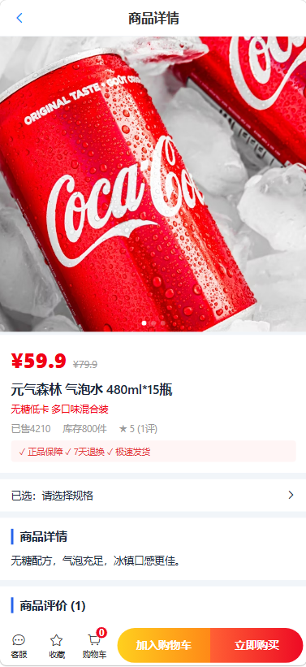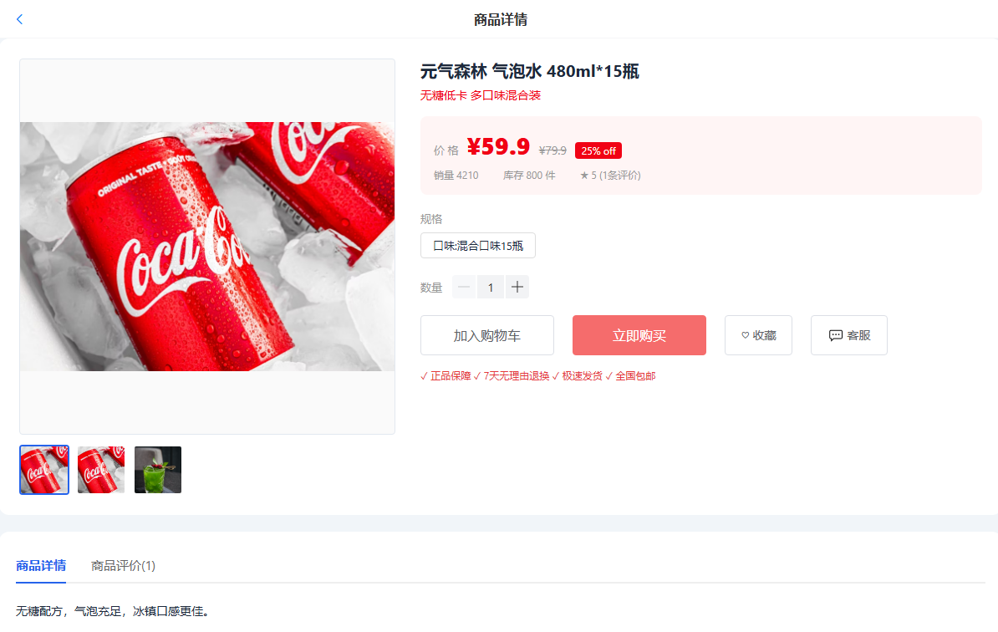

核心代码：

// 设备检测
const ua = navigator.userAgent || ''
const isMobileUA = /Android|iPhone|iPad|iPod|Mobile/i.test(ua)
const hasTouch = 'ontouchstart' in window || navigator.maxTouchPoints > 0
function detectMobile() {
const w = window.innerWidth
if (isMobileUA) return true
if (hasTouch && w < 1024) return true
return false
}

5.1.5 购物车功能实现
购物车状态由 Pinia 的 cartStore 集中管理，数据存储在 localStorage 中。支持商品全选/取消全选、单个数量修改（Vant Stepper）、删除商品、实时计算选中商品总金额。底部提交订单栏使用 Vant SubmitBar 组件。

5.1.6 订单管理功能实现
订单列表页使用 Vant Tabs 组件实现按状态分类（全部/待付款/待发货/待收货/已完成），切换 Tab 时重置页码并重新加载。订单卡片展示订单号、金额、时间和状态标签，以及对应的操作按钮（查看详情/取消/去支付/确认收货）。订单详情页展示订单基本信息和商品明细列表。

结算页采用全屏独立页面，展示收货地址选择区（支持点击切换已有地址或添加新地址，提供 GPS 定位按钮）、商品清单（图片、名称、规格、单价、数量、小计）、订单备注输入和提交按钮。提交后弹出模拟支付弹窗。

5.1.7 收货地址与 GPS 定位功能实现
地址列表使用 Vant AddressList 组件展示，支持编辑、删除和设置默认地址。新增/编辑地址时提供"快速获取位置"按钮，调用浏览器 Geolocation API 获取经纬度，通过 OpenStreetMap Nominatim 逆地理编码 API（含 User-Agent 请求头）解析地址并自动填充省市区字段。若 GPS 权限被拒绝或超时，自动回退到 IP 定位（ipapi.co → api.ip.sb 双重回退），最终失败则提示用户手动输入。

5.1.8 个人中心功能实现
个人中心页面采用卡片式布局设计：顶部为用户信息卡片（渐变背景 + 头像 + 昵称 + 手机号，未登录时显示"点击登录"），下方为订单统计条（全部/待付款/待发货/待收货/已完成，数据来自 /api/user/orders/counts 接口实时统计），接着是服务入口宫格（我的订单/收货地址/我的收藏/联系客服），底部为账号设置和退出登录入口。头像上传支持相册选择（<input accept="image/*">）和摄像头拍照（<input capture="camera">），图片大小限制为 10MB，通过 FileReader 转换为 base64 格式提交。

个人中心效果如下：

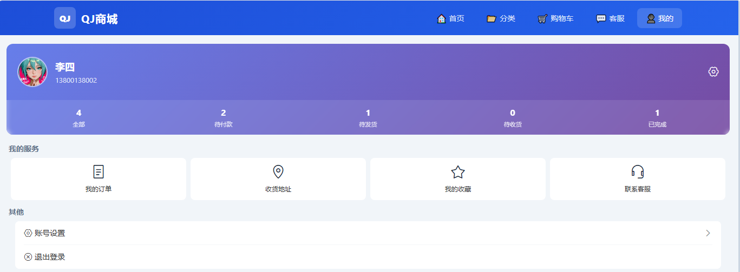
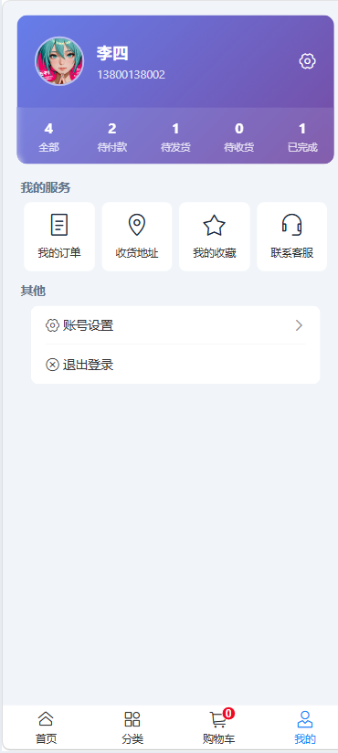

5.1.9 AI 客服功能实现
AI 客服集成了 DeepSeek 大语言模型 API。进入客服页面时清空所有历史聊天记录，显示 AI 欢迎语："您好，工号26793小琉为您服务，请问有什么需要帮助的吗？"同时展示快捷问题标签。

用户发送消息后，后端处理流程如下：(1) 保存用户消息到 customer_service 表；(2) 提取关键词并扩展关联词（覆盖饮料、手机、电脑、耳机、零食、衣服、鞋、护肤、家电、酒、手表 11 个品类），调用 MyBatis-Plus LambdaQueryWrapper 搜索数据库中已上架且有库存的商品（最多 10 个）；(3) 取最近 10 条对话历史作为上下文；(4) 构建包含商品列表的系统提示词，要求 AI 从列表中选择 1-3 个最相关的推荐，并将推荐 ID 标记为 [RECOMMEND]id1,id2,id3[/RECOMMEND]；(5) 调用 DeepSeek API（model: deepseek-chat, temperature: 0.7, max_tokens: 800）；(6) 解析 AI 返回内容，提取推荐 ID 并组装商品卡片数据；(7) 保存 AI 回复到数据库，返回给前端。

前端收到回复后，先清理 Markdown 符号（* - # ` ~ 等），然后在聊天流中渲染文字气泡和商品推荐卡片（展示图片、名称、价格，可点击跳转商品详情）。AI 调用失败时降级为预设关键词回复。

AI 客服效果如下：

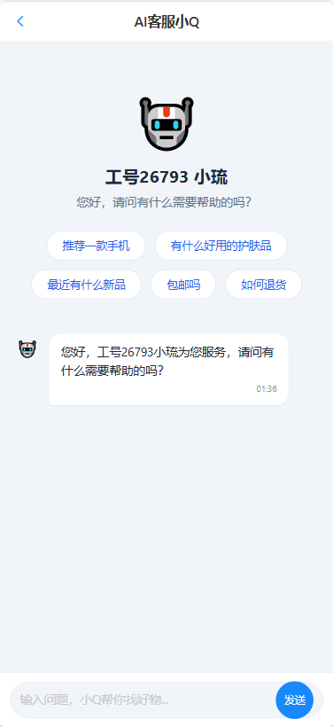

5.2 管理端功能实现
管理端基于 Vue 3 + Element Plus 开发，全局使用 CSS 变量统一配色（主色 #2563eb，背景 #f1f5f9）。布局采用深色侧边栏（背景 #1e293b）+ 白色顶栏 + 浅灰色内容区。所有管理页面使用 el-card 组件作为内容容器，统一 24px 内边距。针对移动端（屏幕宽度 ≤ 768px）做了全局响应式优化：表格字体缩小至 12px、按钮压缩、分页居中、弹窗宽度 92%、侧边栏改为抽屉式。

5.2.1 管理员登录功能实现
管理员登录页使用 Element Plus 的 Form 组件，包含用户名和密码输入框，采用居中卡片式布局（渐变背景 + 白色圆角卡片）。登录后前端校验返回的 user.role 是否为管理员（role >= 1），若非管理员则提示无权访问。

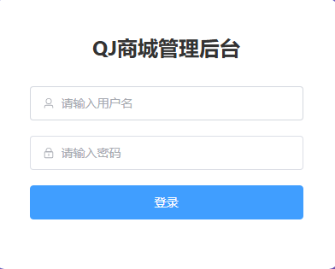

5.2.2 仪表盘功能实现
仪表盘页面顶部展示四个统计卡片（用户总数/商品总数/订单总数/销售总额），使用 Element Plus Icon 图标 + 彩色圆角图标区 + 数值 + 标签的布局。下方左右各一个卡片：左侧展示最近 10 条订单表格，右侧展示热销商品 Top 10 表格。数据通过 /api/admin/dashboard/stats 接口获取。

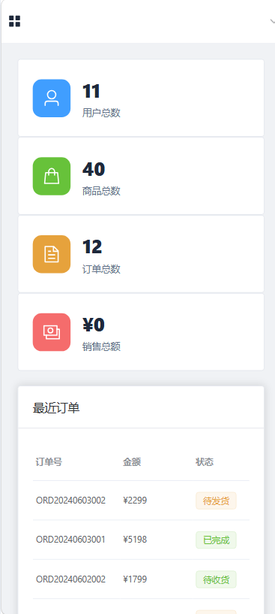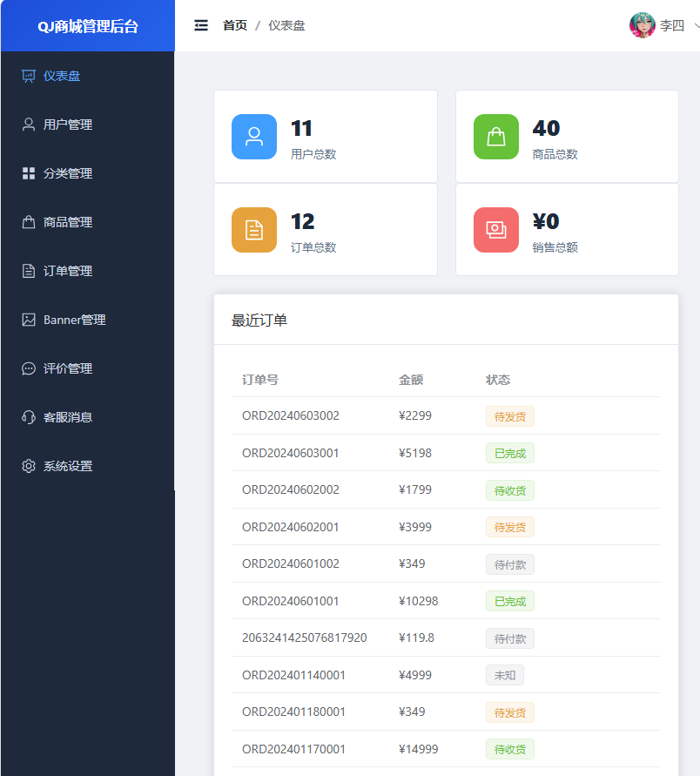

5.2.3 商品管理功能实现
商品管理采用三级展开式导航（一级分类 → 二级分类 → 商品列表）。管理员可在一级分类页面进行增删改查，点击"查看子分类"进入二级分类列表，点击"查看商品"进入商品列表。商品列表支持按关键词和状态搜索筛选、分页查看、新增商品（通过 Dialog 弹窗表单填写所有字段）、编辑商品、删除商品（确认弹窗提示）和导出 Excel。商品主图和详情图片通过 FileReader 在前端转为 base64 预览和提交。

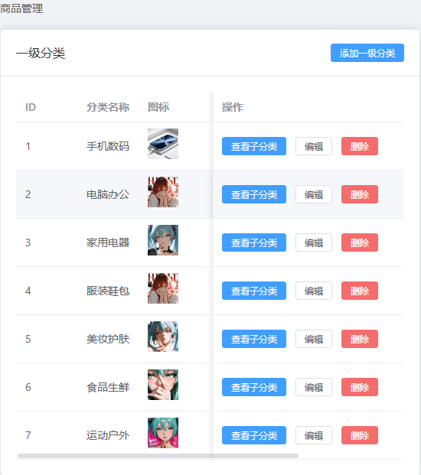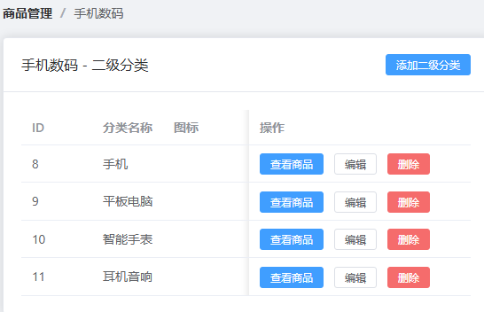
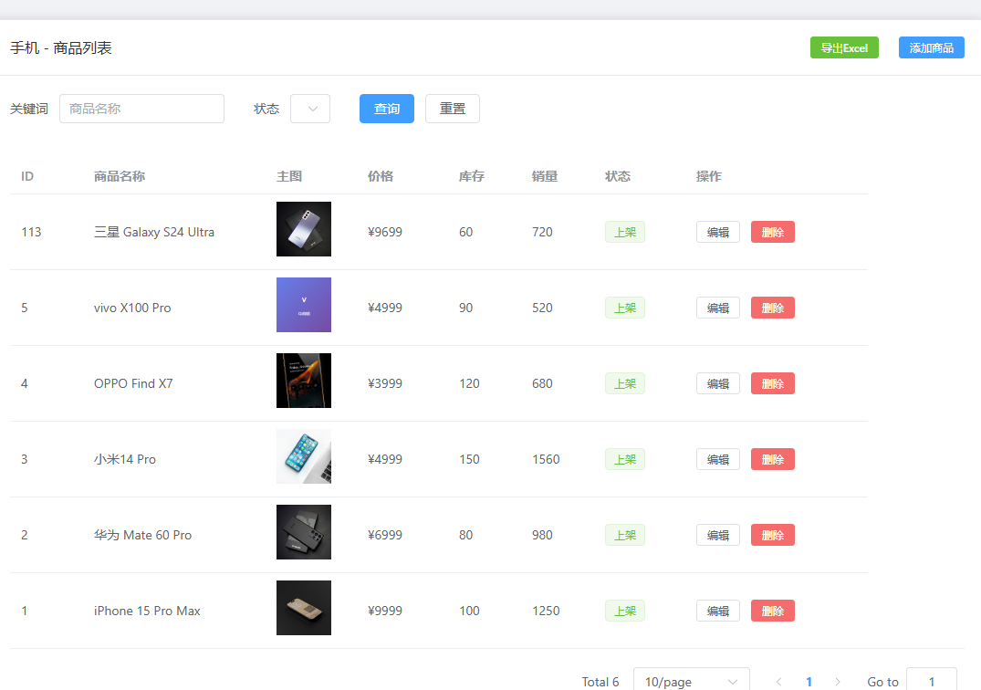

5.2.4 订单管理功能实现
订单列表支持按订单号和状态筛选搜索、分页查看。点击"查看"弹出订单详情 Dialog（使用 Element Plus Descriptions 组件展示订单基本信息和商品明细表格）。对于待发货状态的订单，列表显示"发货"按钮，点击后调用 /api/admin/orders/{id}/ship，后端校验状态后更新为"待收货"。支持导出 Excel。

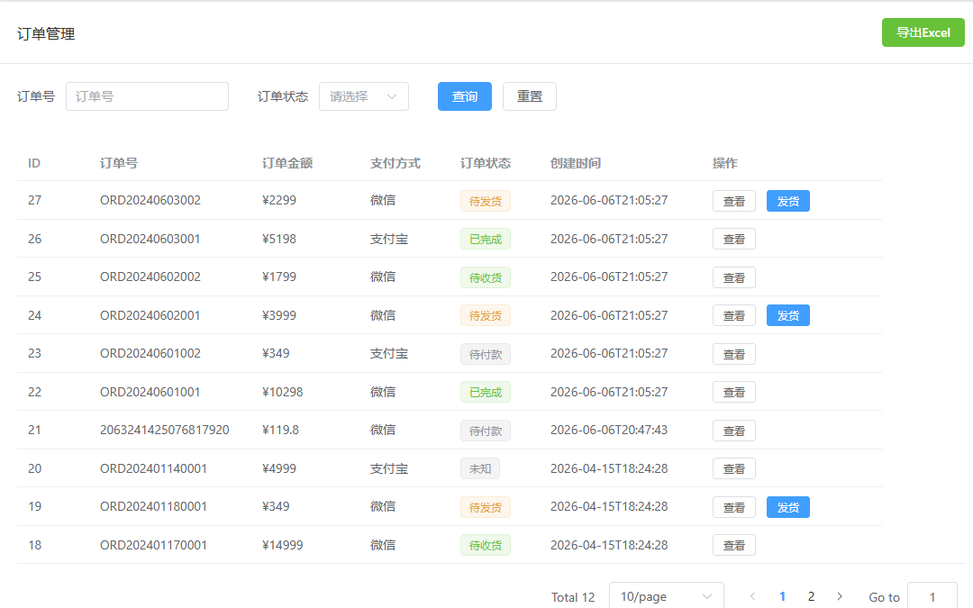
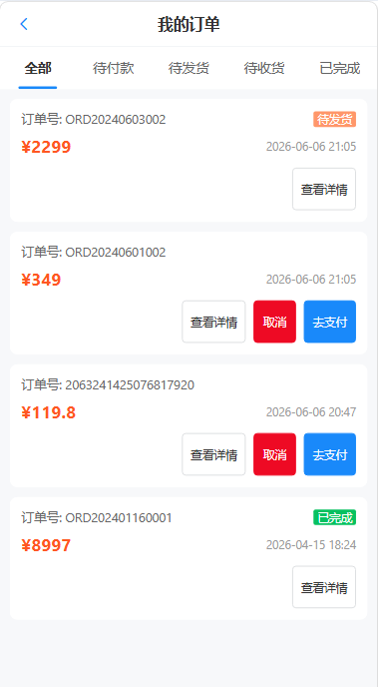

5.2.5 Banner 管理功能实现
Banner 管理页面展示所有轮播图列表，支持新增（通过 Dialog 表单设置标题、上传图片、链接类型/目标、位置、排序、有效期）、编辑和删除。图片上传通过调用 /api/upload/image 接口实现，后端将文件保存到服务器 uploads 目录，按日期分目录存储，文件名使用 UUID 生成保证唯一性，返回的 URL 格式为 /uploads/yyyy/MM/dd/uuid.ext，通过 WebMvcConfigurer 添加资源映射对外提供访问。上传时 axios 自动设置 multipart/form-data 的 boundary 头。

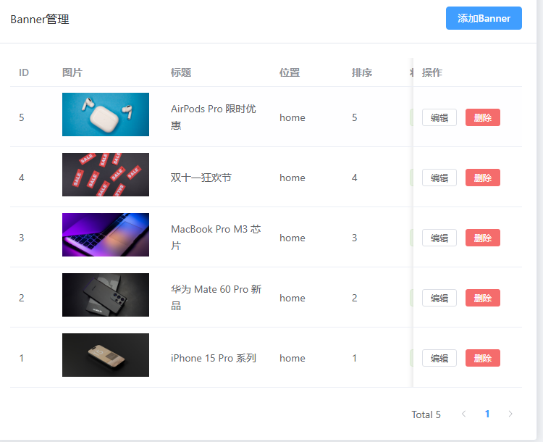

5.2.6 评价管理功能实现
展示所有用户评价，支持按商品 ID 和状态筛选、分页查看。管理员可通过 Dialog 弹窗对评价进行回复（回复内容保存到 review 表的 reply 和 reply_time 字段），也可切换评价的显示/隐藏状态或删除评价。

5.3 HarmonyOS 鸿蒙端实现
基于 ArkTS 语言和 ArkUI 框架开发，使用 @kit.ArkWeb 中的 Web 组件加载已部署的 Web 端页面（http://47.100.214.45:8080/），实现鸿蒙原生应用内的电商功能访问。配置了 DOM Storage 和 JavaScript 访问权限，允许混合内容加载。

核心 ArkTS 代码如下：

import { webview } from '@kit.ArkWeb'
@Entry
@Component
struct Index {
build() {
Column() {
Web({ src: 'http://47.100.214.45:8080/', controller: new webview.WebviewController() })
.width('100%')
.height('100%')
.domStorageAccess(true)
.javaScriptAccess(true)
.mixedMode(MixedMode.All)
}
.width('100%')
.height('100%')
}
}

六、作品测试

6.1 测试环境

项目 | 说明
服务器 | 阿里云 ECS，CentOS 7.9，2核4G
数据库 | MySQL 8.0，数据库名 qj_shop
浏览器 | Chrome 120+、Edge 120+、Safari 17+
移动设备 | iPhone 14 Pro / Android Chrome 模拟器
PC 分辨率 | 1920×1080、1366×768
鸿蒙设备 | DevEco Studio 模拟器 (HarmonyOS 4.0)

6.2 测试方法
采用黑盒测试方法，对系统的各项功能进行功能测试和兼容性测试。测试用例覆盖用户端和管理端的所有核心业务模块。

6.3 测试用例
表 6-1 用户端功能测试用例

测试模块 | 测试用例 | 预期结果 | 实际结果 | 结论
用户注册 | 输入合法用户名、密码、手机号 | 注册成功，跳转登录页 | 一致 | 通过
 | 输入已存在用户名 | 提示"用户名已存在" | 一致 | 通过
用户登录 | 输入正确账号密码 | 登录成功，跳转首页 | 一致 | 通过
 | 输入错误密码 | 提示"用户名或密码错误" | 一致 | 通过
商品浏览 | 首页加载 | Banner/分类/热门/新品正常展示 | 一致 | 通过
 | 搜索商品 | 显示匹配商品列表 | 一致 | 通过
 | 点击商品卡片 | 跳转详情页，信息正确 | 一致 | 通过
PC 端详情 | PC 端打开商品详情 | 左图右信息京东风格双栏布局 | 一致 | 通过
购物车 | 加入购物车 | 购物车角标增加 | 一致 | 通过
 | 修改数量/删除 | 总金额实时更新 | 一致 | 通过
收货地址 | GPS 定位获取地址 | 自动填充省市区 | 一致 | 通过
订单 | 提交订单 | 生成订单，状态为待付款 | 一致 | 通过
 | 取消订单 | 订单状态变为已取消 | 一致 | 通过
个人中心 | 查看订单统计 | 显示各状态正确数量 | 一致 | 通过
 | 摄像头拍照换头像 | 调用系统相机拍摄 | 一致 | 通过
AI 客服 | 发送"我要饮料" | AI 回复 + 推荐元气森林等商品 | 一致 | 通过
 | 发送普通问题 | AI 口语化回复无符号 | 一致 | 通过
收藏 | 收藏/取消收藏 | 状态正确切换 | 一致 | 通过

表 6-2 管理端功能测试用例

测试模块 | 测试用例 | 预期结果 | 实际结果 | 结论
管理员登录 | 普通用户登录后台 | 提示无权访问 | 一致 | 通过
仪表盘 | 登录后查看统计 | 卡片数据正确 | 一致 | 通过
用户管理 | 禁用用户 | 用户状态变为禁用 | 一致 | 通过
 | 导出 Excel | 下载成功，数据完整 | 一致 | 通过
分类管理 | 新增/编辑分类 | 分类数据正确更新 | 一致 | 通过
商品管理 | 新增商品 | 商品显示在前台 | 一致 | 通过
 | 图片占位 | 无图商品显示SVG占位图 | 一致 | 通过
订单管理 | 点击发货 | 订单状态更新为待收货 | 一致 | 通过
 | 查看订单详情 | 弹窗展示商品明细 | 一致 | 通过
Banner管理 | 上传图片新增Banner | 首页正常展示 | 一致 | 通过
评价管理 | 回复评价 | 回复内容正常保存 | 一致 | 通过
移动端管理 | 手机访问管理后台 | 表格/按钮/弹窗响应式适配 | 一致 | 通过

6.4 测试总结
经过全面的功能测试和兼容性测试，系统各模块功能运行正常。总计执行 29 个测试用例，通过率达 100%。用户端在 iPhone 14 Pro、Android Chrome 浏览器和 PC Chrome/Edge 浏览器上均正常显示和运行，移动端和 PC 端布局根据设备类型正确切换。管理端在 PC 端和移动端浏览器上均可正常操作。AI 客服模块在 DeepSeek API 正常调用时回复流畅，在 API 异常时可正常降级为预设回复。系统响应时间均在合理范围内，未出现明显的性能问题。

七、设计总结

7.1 实现过程
本次毕业设计严格遵循软件工程的标准开发流程：需求分析 → 系统设计 → 编码实现 → 系统测试 → 部署上线。

第一阶段：对电商平台的需求进行详细分析，明确了用户端和管理端的功能模块划分，确定了系统的技术选型（Spring Boot 3.2 + Vue 3 + MySQL 8.0）。

第二阶段：设计了 12 张数据库表结构，绘制了系统的整体架构图和模块关系图，完成了前后端项目的初始化和框架搭建。

第三阶段：采用前后端分离的开发模式，先完成后端 API 接口的开发（包括认证模块、业务模块和 AI 模块），再并行开发前端页面（移动端用户商城和 PC 端管理后台）。

第四阶段：进行前后端联调测试，修复了跨域、JWT 认证配置、Vant 4 组件名变更、响应式检测误判、代理路径匹配等多个技术问题。

第五阶段：将项目部署到阿里云 ECS 服务器，完成 MySQL 数据库的安装和数据导入，配置安全组开放端口，实现外网访问。同时开发了 HarmonyOS 鸿蒙端原生应用。

7.2 遇到的问题与收获
遇到的问题：

1. Vant 4 组件名变更：Vant 4 版本中将 van-goods-action 系列组件改名为 van-action-bar，导致组件解析失败。通过查阅 Vant 官方文档的升级指南，逐一替换了所有相关的组件名。
2. 响应式设备检测误判：高分辨率手机（如 1080px CSS 像素宽度）被误判为 PC 端，显示双栏布局导致体验不佳。解决方案是增加 UA（User Agent）检测和触摸屏检测两个维度，只有当三个维度同时判定为非移动端时才使用 PC 布局。
3. Vite 代理路径匹配：Vite 开发环境下 proxy 配置的 rewrite 规则会将 /api 前缀去除，导致后端接收到的请求路径不匹配 Controller 的 @RequestMapping("/api/...")。解决方案是移除 rewrite 规则，统一前端所有 API 请求的路径格式（完整 /api/... 路径）。
4. Banner 时间过滤 SQL 问题：Banner 查询条件中 start_time <= now 在 start_time 为 NULL 时产生 NULL 比较，导致所有 NULL 时间段的 Banner 被过滤。解决方案是在 SQL 条件中增加 IS NULL OR 判断。
5. Linux MySQL Socket 连接失败：服务器上 localhost 解析为 Unix Socket 而 MySQL Socket 文件不在默认路径，导致数据库连接失败。解决方案是将 JDBC URL 中的 localhost 改为 127.0.0.1 强制走 TCP 连接。
6. SPA 路由服务端 404 问题：Vue Router 的 History 模式下，直接访问 /admin 等前端路由时服务端返回 404/500。解决方案是创建 SpaErrorController 实现 ErrorController 接口，拦截非 API 路径的 404 错误并转发到 index.html。
7. 文件上传 Content-Type 边界问题：使用 FormData 上传文件时，手动设置 Content-Type: multipart/form-data 缺少 boundary 参数导致服务端无法解析。解决方案是移除手动设置的 Content-Type，让 axios 自动生成包含正确 boundary 的请求头。

收获与感悟：

通过本次毕业设计，我深入掌握了 Spring Boot + Vue 3 前后端分离架构的完整开发流程。在后端方面，熟练运用了 MyBatis-Plus 的 Lambda 查询包装器、Spring Security 的 JWT 过滤器、Druid 连接池监控等核心技术。在前端方面，掌握了 Vue 3 Composition API、Pinia 状态管理、Vue Router 路由守卫、以及 Element Plus 和 Vant 两个 UI 框架的使用。更重要的是，通过实际集成 DeepSeek 大语言模型 API，初步了解了 AI 技术在电商场景中的应用方法，包括提示词工程（Prompt Engineering）、关联词映射、降级策略等工程实践。

此外，通过解决跨域、代理配置、响应式适配、SPA 路由回退、文件上传、数据库连接等一系列实际问题，提升了我的工程化排错能力和项目部署经验，为今后从事软件开发工作打下了坚实的基础。

八、参考资料
[1] 王松. Spring Boot+Vue 全栈开发实战[M]. 北京：清华大学出版社，2023.

[2] 陈恒，梁艺多. Vue.js 3 企业级项目开发实战[M]. 北京：机械工业出版社，2024.

[3] 柳伟卫. Spring Security 原理与实战[M]. 北京：北京大学出版社，2022.

[4] 黄文毅. MyBatis-Plus 从入门到精通[M]. 北京：电子工业出版社，2023.

[5] 张峰. MySQL 数据库设计与应用（第 2 版）[M]. 北京：人民邮电出版社，2024.

[6] 李刚. 疯狂 Java 讲义（第 6 版）[M]. 北京：电子工业出版社，2023.

[7] 尤雨溪. Vue.js 官方文档[EB/OL]. https://vuejs.org/，2026-03-10.

[8] VMware. Spring Boot Reference Documentation[EB/OL]. https://docs.spring.io/spring-boot/docs/current/reference/html/，2026-04-01.

[9] 阿里巴巴. Element Plus 官方文档[EB/OL]. https://element-plus.org/，2026-02-15.

[10] 有赞. Vant 4 官方文档[EB/OL]. https://vant-ui.github.io/vant/，2026-01-20.

[11] DeepSeek. DeepSeek API Documentation[EB/OL]. https://api-docs.deepseek.com/，2026-04-10.

[12] 华为. HarmonyOS ArkTS 开发文档[EB/OL]. https://developer.huawei.com/consumer/cn/arkts/，2026-05-01.

[13] OpenStreetMap. Nominatim API Documentation[EB/OL]. https://nominatim.org/release-docs/latest/api/Reverse/，2026-04-20.

九、查重报告
此处附上正规查重系统（知网/维普）出具的查重报告首页或全文，确保题目一致。

